V3 – Synthese von Kupfersulfid aus den Elementen
In diesem Versuch ist ein geschlossenes System vorhanden. Durch diesen Versuch kann das Gesetz von der Erhaltung der Masse gezeigt werden.

Gefahrenstoffe
Kupferspäne |  |  | H: - |  |  | P: -
Schwefel (gepulvert) |  |  | H: 315 |  |  | P: 302+352
Kupfer-(II)-sulfid |  |  | H: - |  |  | P: -

Materialien: Stativ, Muffe, Klemme, Duran Reagenzglas, Bunsenbrenner, Luftballon, Spatel, Waage
Chemikalien: Kupferspäne, Schwefel
Durchführung: Es werden Kupferspäne und Schwefel vermengt und in das Duran Reagenzglas gegeben. Das Reagenzglas wird zusammen mit dem Luftballon gewogen. Der Luftballon wird über das Reagenzglas gestülpt und es wird mit dem Brenner erhitzt, bis die Kupferspänen nicht mehr glühen. Anschließend wird das Duran Reagenzglas nach der Reaktion erneut gewogen.
Abb. 4 – Gewicht vor der Reaktion. | 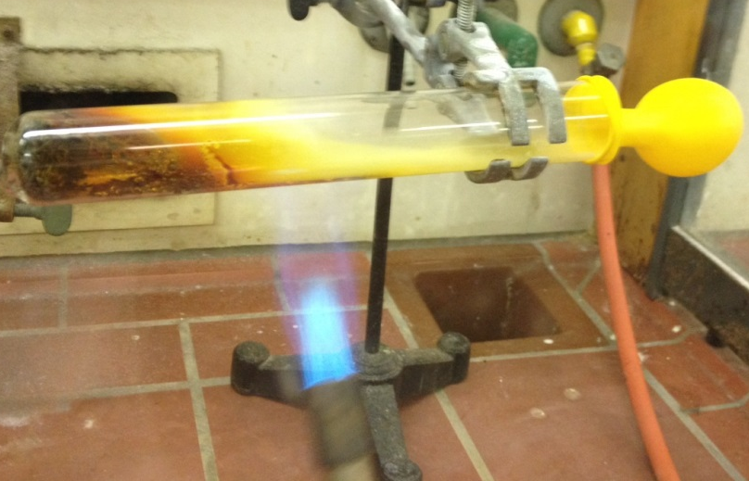  Abb. 5 – Versuchsaufbau V4 – Synthese von Kupfersulfid aus den Elementen.
Beobachtung: Nachdem der Schwefel geschmolzen ist, färbt er sich bräunlich bis schwarz. Danach fangen die Kupferspänen an zu glühen, nach kurzer Zeit hört das Glühen auf und ein schwarzer Stoff bleibt über. Das Gewicht ist fast gleich geblieben.
Abb. 6 - Gewicht nach der Reaktion. | Abb. 7 – Reaktionsprodukt.
Deutung: Die Gesamtmasse bleibt während des Versuchs annähernd identisch. Die leichten Abweichungen sind damit zu erklären, dass nicht die gesamte Masse in das Reaktionsgefäß überführt werden konnte.
Cu_{(s)} + S_{(s)} → CuS_{(s)}
Entsorgung: Das Reaktionsprodukt kann in dem anorganischen Feststoffabfall entsorgt werden.
Literatur: (Autor und Jahr nicht bekannt) http://www.schule-bw.de/unterricht/ faecher/chemie /material /unter/ massengesetze/konstantmass/ kupfersulfid/, (Zuletzt abgerufen am 03.08.2015 um 22:34 Uhr)
Bei diesem Experiment sollte unter dem Abzug gearbeitet werden, da Schwefeldämpfe schädlich sind. Das Duranglas und der Luftballon werden solange im Abzug aufbewahrt, bis sie ausgegast sind.
.

